Thema: Helden



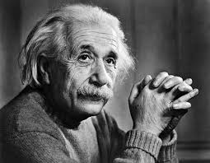

Naam: ……………………………………………………………………………

Klas: ……………………………………………………………………………..

Inleiding

Niet enkel mensen die iets goed doen voor een andere persoon zijn helden. Helden kunnen we overal terug vinden zoals in de natuur, in de scholen, bij de politie. Ook zijn helden mensen die iets belangrijks doen, die ons het leven gemakkelijker maken. Een voorbeeld hiervan zijn uitvinders, zij maken iets wat ons leven gemakkelijker maakt. Denk maar aan elektriciteit, zonder deze uitvinder zouden wij constant in het donker moeten leven, konden wij geen televisie kijken en bepaalde machines niet opladen. Uitvinders hebben een grote invloed op ons leven en daardoor zijn zij ook helden.

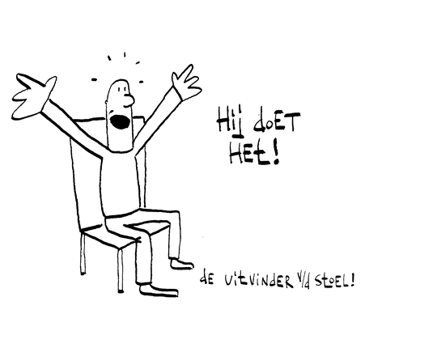

1.Wat is een uitvinder ? 

Jullie leren in deze werkbladen wat nu juist een uitvinder is en wat hij/zij zoal doet. Daarna plaatsen we informatie in een staafdiagram.

De begrippen die we leren: **de uitvinder, de uitvinding, uitvinden, turven en het staafdiagram**.

Leg in eigen woorden uit wat de volgende begrippen betekenen: *uitvinden, de uitvinder en de uitvinding*.

*Uitvinden* is …………………………………………………………………………………………………..

De *uitvinder* is …………………………………………………………………………………………………..

De *uitvinding* is …………………………………………………………………………………………………..

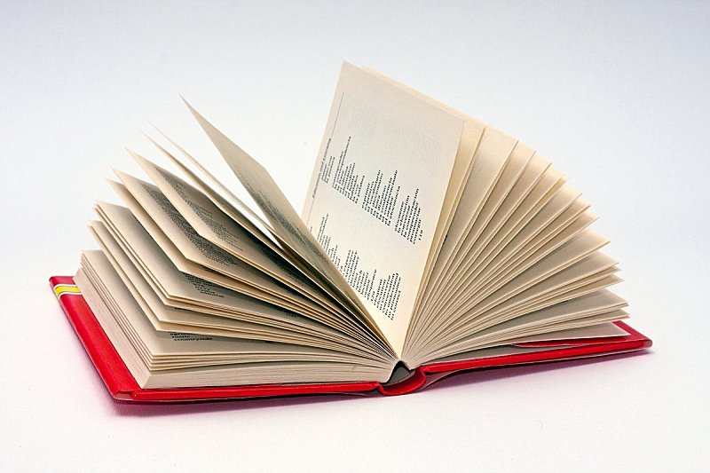

Zoek op in een woordenboek wat de correcte betekenis is van de volgende begrippen: *uitvinden, de uitvinder, de uitvinding*. Schrijf op de stippellijn wat je gevonden hebt.

Uitvinden is ……………………………………………………………………………………....

De uitvinder is ………………………………………………………………………………….

De uitvinding is ………………………………………………………………………………...

2. Welke uitvindingen zouden wij niet meer kunnen missen? Som er enkelen op die in de klas aanwezig zijn.

………………………………………………………………………………………………….………………………………………………………………………………………………….

3. Kennen jullie een uitvinder en wat heeft hij/zij uitgevonden?

……………………………………………………………………………………………………………………………………………………………………………………………………

4. Een uitvinding kan gemaakt worden om een bepaald doel te bereiken. Geef voor elk doel 2 voorbeelden van uitvindingen.

|  |  |  |
| --- | --- | --- |
| **Besparen van tijd** | **Maken het leven gemakkelijker** | **Dienen voor de veiligheid** |
|  |  |  |
|  |  |  |

5. Vul de tekst aan met de volgende woorden:

|  |
| --- |
| miljoen, uitvinders, vuursteen, proces , ontdekt, een uitvinding |

…………………………………………. gebeurt niet zomaar. Sommige   
  
……………………………………. zijn jaren met een project bezig. Niet alles lukt van de   
  
 eerste keer. Vaak is het een ……………………………….. Als iets wordt   
  
………………………., moet een uitvinding het nuttig maken. Zo ontdekte de mens   
  
meer dan een …………………………………… jaar geleden het vuur toen bliksem   
  
brand veroorzaakte. Maar men kon pas zelf vuur maken toen men een techniek had  
  
uitgevonden, namelijk stokjes of stukjes …………………………………. tegen elkaar   
  
wrijven. Lucifers werden pas in 577 uitgevonden in China. 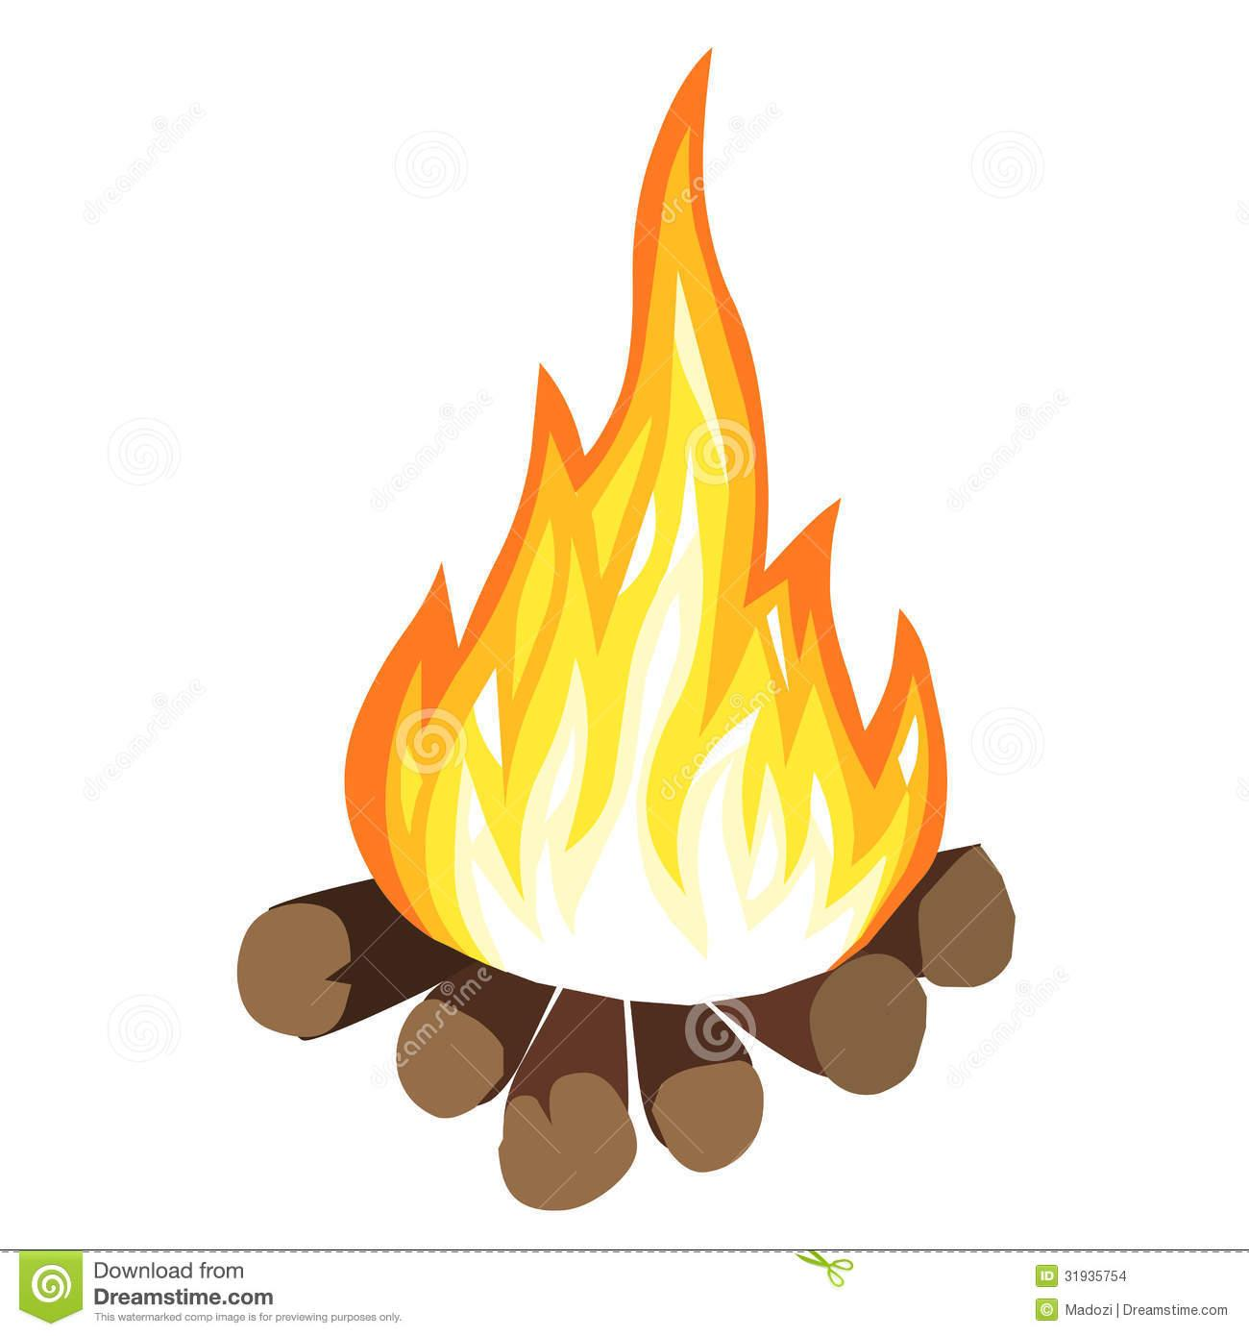

|  |
| --- |
| **Wist je dat …**  de uitvinders hun uitvindingen moeten beschermen. Als iemand een nieuw idee bedenkt, kan hij een patent aanvragen. Dankzij het patent mogen andere mensen gedurende 25 jaar en 6 maanden de uitvinding niet namaken, gebruiken of uitvinden zonder toestemming van de uitvinder. |

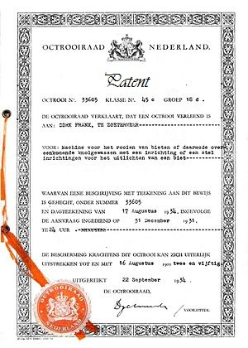

*Een voorbeeld van een patent*

6 a. Volg mee in de klas. Turf klassikaal mee.

|  |  |  |
| --- | --- | --- |
| **Uitvindingen** | **Turven** | **Aantal stemmen** |
| De schoenen met duster |  |  |
| De babymop |  |  |
| De slapen op je werk stickers |  |  |
| De schoenplu |  |  |
| De 360 graden camera |  |  |
| De regen opslaan |  |  |
| De draagbare wasmachine |  |  |
| De neusclip |  |  |
| De armsteunen |  |  |
| De nagelknipper |  |  |

Welke uitvinding werd het **meest** gekozen?

………………………………………………  
Duid dit getal in het **rood** aan.   
  
Welke uitvinding werd het **minst** gekozen?

……………………………………………….

Duid dit getal in het **groen** aan.   
  
Welke uitvinding uit deze lijst zou jij ook willen hebben?   
  
…………………………………………………………………………………………………..



b. Nu gaan we de rare uitvindingen in een staafdiagram plaatsen.

1. Duid de stip in het **rood** aan welke uitvinding jullie het **meest** raar vinden.
2. Duid de stip in het **groen** aan welke uitvinding jullie het **minst** raar vinden.

2 Welke uitvinding had het minste stemmen?   
…………………………………………………………………………………………………

3 Welke uitvindingen hebben meer dan 5 stemmen? Schrijf ze hier op.

…………………………………………………………………………………………………  
  
………………………………………………………………………………………………...

4 Vul de uitvinding in. Haal de gegevens uit de staafdiagram.

De meest rare uitvinding is de …………………………….. De minst rare uitvinding is  
  
de ……………………………….De schoenplu scoort beter/slechter/hetzelfde als de armsteunen.

Ik vind de ……………………. raarder als de …………………….

5 Wat voor diagram is dit?

…………………………………………………………………………………………………

  
  
Uitvindingen kunnen zeer oud zijn, om zo meteen alles goed aan te kunnen duiden op de eeuwenband moeten we eerst goed oefenen.

We leren bij deze oefeningen hoe we moeten berekenen hoelang een uitvinding geleden is.

De begrippen die we leren: **het decennium, het millennium, de eeuw**

1. Vul in:

|  |  |  |  |
| --- | --- | --- | --- |
| 1 eeuw | = ………… jaar | 600 jaar | = …………eeuwen |
| 2 eeuwen | = ………….jaar | 700 jaar | = ………...eeuwen |
| 3 eeuwen | = ……….…jaar | 900 jaar | = ………...eeuwen |
| 5 eeuwen | = ………….jaar | 1000 jaar | = …………eeuwen |
|  |  |  |  |
| ½ eeuw | = ………….jaar | ⅕ eeuw | = ………… jaar |
| ¼ eeuw | = ………….jaar | 1/10 eeuw | = ……….... jaar |

Extra

|  |  |  |  |
| --- | --- | --- | --- |
| 1 decennium | = ………... jaar | ½ millennium | = ……….. jaar |
| 1 millennium | = ………... jaar | ⅕ decennium | = ……….. jaar |
| ¾ eeuw | = ………… jaar | 1/10 decennium | = ……….. jaar |
| 3 decennia | = ………… jaar |  |  |

2. Nu maken we het moeilijker!

Onze tijdrekening begint met het **jaar 1**, het jaar waarin Jezus Christus geboren werd. Vandaar ook de naam: Christelijke tijdrekening. Ze wordt gemakshalve ingedeeld in eeuwen. De **eerste eeuw na Christus** begint in het jaar 1 en ze duurt dus tot het jaar 100.

In **101 begint de tweede eeuw**. Ga zo maar verder. Je moet er zelfs ‘na Christus’ niet bijvoegen. Als je zegt: de zevende eeuw, dan weet iedereen dat je de zevende eeuw na Christus bedoelt. Natuurlijk zijn er ook **eeuwen voor Christus’ geboorte,** want de aarde, en dus ook de tijd, bestaat al vele eeuwen voor de christelijke tijdrekening. Bij die eeuwen **MOET je telkens ‘voor Christus’ bijvoegen**. Dus: 100 jaar voor Christus’ geboorte is de eerste eeuw voor Christus, 200 jaar voor Christus is de tweede eeuw voor Christus,…

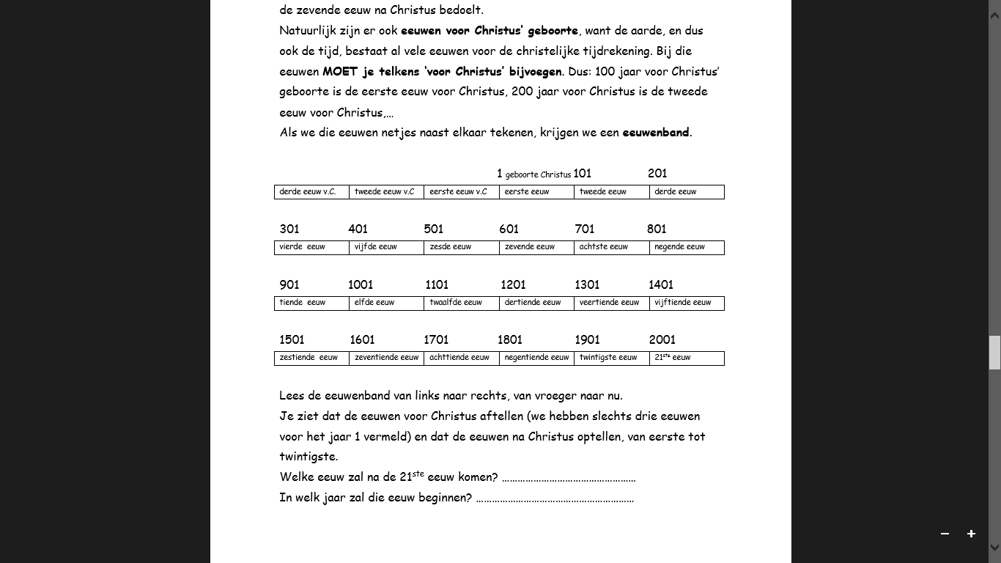

Welke eeuw zal na de 21ste eeuw komen? ………………………………………………  
  
In welk jaar zal die eeuw beginnen? ……………………………………….....................

De 1ste eeuw na Christus duurt van 1 tot en met 100.   
De 4de eeuw duurt van 301 tot en met 400.   
De 9de eeuw duurt van ……… tot en met ……… .   
De 14de eeuw duurt van ……… tot en met ……… .   
De 20ste eeuw duurt van ……… tot en met ……… .

Schrijf **de eeuw** achter het jaartal:

|  |  |  |  |
| --- | --- | --- | --- |
| 814: | .……… eeuw | Extra |  |
| 1815: | …….... eeuw | 50 voor Christus | = ……. eeuw …………………. |
| 1096: | ………. eeuw | 151 voor Christus | = ........ eeuw …………………. |
| 1830: | ………. eeuw | 1 voor Christus | = ……. eeuw …………………. |
| 1914: | ………. eeuw | 300 voor Christus | = ……. eeuw ……………….... |
| 1500: | ………. eeuw |  |  |
| 1648: | ………. eeuw |  |  |
| 1900: | ………. eeuw |  |  |
| 1789: | ………. eeuw |  |  |

Verbinden !

|  |  |
| --- | --- |
| 735 O | O 15de eeuw |
| 1200 O | O 8ste eeuw |
| 401 O | O 5de eeuw |
| 346 O | O 4de eeuw |
| 1402 O | O 12de eeuw |

|  |
| --- |
| **Conclusie**  Een **decennium** duurt 10 jaar.  Een **eeuw** duurt 100 jaar.  10 decennia zijn hetzelfde als 1 eeuw.  Een **millennium** duurt 1000 jaar.  10 eeuwen zijn hetzelfde als 1 millennium. |

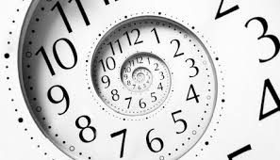



We leren door deze tekst wat verwijswoorden zijn en om ze aan te duiden in een tekst.

De begrippen die we leren: **het dagblad**, **de luistertaks, het verwijswoord, de pionier,**

|  |  |
| --- | --- |
| 5    10  15  20  25    30  35 | **Honderd jaar radio** **De Belgische radio bestaat 100 jaar en dus is het feest. Er gaat een radiomuseum open in Leuven, er komen speciale tentoonstellingen en ook op de radio besteedt men er aandacht aan. Want vandaag de dag luistert bijna iedereen hier naar. Al houdt niet iedereen van de reclame.**    **Gekraak en gepiep**  België was een van de eerste landen waar radio werd gemaakt. De eerste keer was in 1914, in het paleis van de koning in Laken. Op 28 maart 1914 werd van daar uit een concert uitgezonden. Het was klassieke muziek, met veel gepiep en gekraak. 26 mensen luisterden ernaar. Dat is erg weinig, maar een radio was toen heel duur.  **Gesproken dagblad**  Van 1914 tot 1918 was er geen radio te horen. Het was toen oorlog. Maar daarna begon het opnieuw. Er kwam een Belgische zender, Radio Belgique, die vooral muziek uitzond. Het eerste journaal kwam er in 1924. Het begon om acht uur ’s avonds en duurde een half uur. Het nieuws kwam vooral uit de krant. Daarom noemde men het ook wel ‘Journal Parlé’. Dat is Frans voor ‘gesproken dagblad’. Toch was België een echte radiopionier. Veel landen kwam namelijk hier op bezoek om te zien hoe wij het journaal maakten voor de radio.  **Luistertaks**  In 1930 luisterden 75.000 Belgen naar de radio. Ze moesten wel ‘luistertaks’ betalen, een soort belastingen. Toch hadden tegen 1940 al meer dan een miljoen Belgen een radio en ook de autoradio was ondertussen uitgevonden. Toen het weer oorlog werd, vluchtten de Belgische radiomakers naar Londen. Ze zonden nieuws en boodschappen van daar uit.  **Piratenzenders**  Na de oorlog ging het snel. Er kwamen nationale zenders, die we nu kennen als Radio 1, 2 en Klara. Er kwamen ook piratenzenders, die uitzonden vanop schepen in de Noordzee. Omdat dat niet mocht, werden ze opgedoekt. Kort daarop kwamen de vrije radiozenders, die uitzonden in een klein gebied. Er waren er zoveel dat de overheid ze liet bestaan. Wel werden er nieuwe officiële zenders opgericht, zoals Studio Brussel, 4FM en Q-Music.  **Reclame**  Nu luisteren acht op de tien Belgen elke dag naar de radio. Na Ierland is dat het meeste van heel Europa. Meer dan 4 uur per dag staat onze radio aan. België is trouwens ook het land met de meeste reclame op de radio. Al vindt niet iedereen dat even prettig …  bron: www.nieuwbegrip.be |

Opdrachten; Kruis het juiste antwoord aan.

1. Lees regel 8-9: *Op 28 maart 1914 werd van* ***daar*** *uit een concert uitgezonden.* Wie of wat wordt bedoeld met **daar**?

O de koning

O de radio

O het paleis

2. Lees het stukje tekst onder **Gekraak en gepiep**.

Welke titel zou ook boven dit stukje passen?

O Eerste radio-uitzending

O Geen radio in de oorlog

O Veel radioluisteraars

3. Lees regel 18: *Toch was België een echte radiopionier.* Wat is een **pionier**?

O iemand die als eerste iets nieuws doet

O iemand die heel veel weet over sport

O iemand die veel naar de radio luistert

4. Lees het stukje onder **Gesproken dagblad**. Waarom werd het journaal ook wel ‘gesproken dagblad’ genoemd?

O omdat het nieuws vooral uit de krant kwam

O omdat het in het Frans ook ‘Journal Parlé’ heet

O omdat er in de oorlog geen radio te horen was

5.Lees regel 24: ***Ze*** *zonden nieuws en boodschappen van daar uit.*

Wie worden bedoeld met **ze**?

O de Belgische radiomakers

O de radio en de autoradio

O meer dan een miljoen Belgen

6. Lees regel 28: *Omdat dat niet mocht, werden ze* ***opgedoekt****.*

Wat betekent **opdoeken**?

O laten ontploffen, opblazen

O met iets beginnen, opstarten

O voor altijd sluiten, opheffen

7. Lees het stukje onder **Luistertaks**. In welke zin staat de belangrijkste informatie uit dit stukje?

O De autoradio is uitgevonden na 1940.

O In 1930 luisterden 75.000 Belgen naar de radio.

O Je moest een soort belastingen betalen als je een radio had.

8. Lees regel 26: *Na de oorlog ging het snel*. Wat ging er snel?

O De piratenzenders uit de oorlog werden verboden.

O Er kwamen steeds meer nieuwe zenders bij.

O Veel Belgische radiomakers gingen naar Londen.



We leren in deze les op te zoeken in de atlas waardoor we de landen in Europa kunnen situeren. Daarna gaan we de uitvindingen op de historische tijdsband plaatsen.

Deze begrippen leren we: **situeren, de zeppelin, de verrekijker, de boekdrukkunst.**

1. Deze uitvindingen zijn gemaakt in Europa. Zoek in je **atlas** op waar het land zich bevindt. **Kleur** de landen in de juiste kleur.

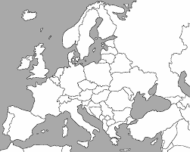

* De zeppelin is ontstaan in Duitsland. Duid **Duitsland** aan in het **rood.**
* De piano is ontstaan in Italië. Duid **Italië** aan in het **groen**.
* Het brailleschrift is ontstaan in Frankrijk. Duid **Frankrijk** aan in het **blauw**.
* De eerste stoomtrein is ontstaan in Groot-Brittannië. Duid **Groot-Brittannië** aan in het **geel.**

2. De uitvindingen die we besproken hebben behoren ook tot een bepaalde periode.

Plaats de gegeven data van de uitvindingen op de juiste plaats van de historische tijdsband.

Prehistorie

Oudheid

Middeleeuwen

Nieuwe Tijden

Onze tijd

3800 V.Chr.

1

500

1500

1945

…………

…………

…………

…………

…………

1. 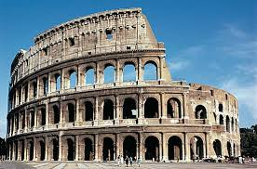De Romeinen waren de eerste die gebruik maakten van de rondbogen die ze gebruikten in het Colosseum. Dit was in de het jaar **72.**
2. In **1452** gebruikte de Duitse goudsmid Johannes Gutenberg kleine meten letters in de drukpers. De eerste boeken werden met de hand geschreven. Dat ging zo traag dat boeken zeldzaam en duur werden. Door de drukpers konden boeken gedrukt worden. 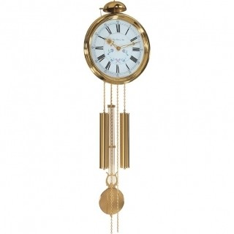
3. De pendelklok werd in **1656** gebouwd. Deze machine ontworpen door de Nederlander Christiaan Huygens was tot op ongeveer vijf minuten nauwkeurig.
4. 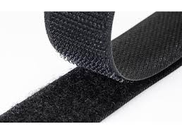Velcro werd gebruikt om voorwerpen snel en probleemloos aan elkaar vast te klitten en werd uitgevonden in 1957 door een Zwitserse ingenieur.



Jullie leren hier de provincies te situeren op een blinde kaart. Ook leren jullie welke provinciehoofdstad bij welke provincie hoort.

Deze begrippen leren we: **de provincie, de provinciehoofdstad, situeren**

1. Vul de provincies in en met daarnaast de bijhorende provinciehoofdstad.

|  |  |
| --- | --- |
| **De provincies** | **De provinciehoofdsteden** |
| 1. | 1. |
| 2. | 2. |
| 3. | 3. |
| 4. | 4. |
| 5. | 5. |
| 6. | 6. |
| 7. | 7. |
| 8. | 8. |
| 9. | 9. |
| 10. | 10. |



2. Situeer de **nummers van de provincies** van de vorige oefening op de juiste plaats.

Naast de **bollen** schrijf je de **naam van de provinciehoofdstad.**

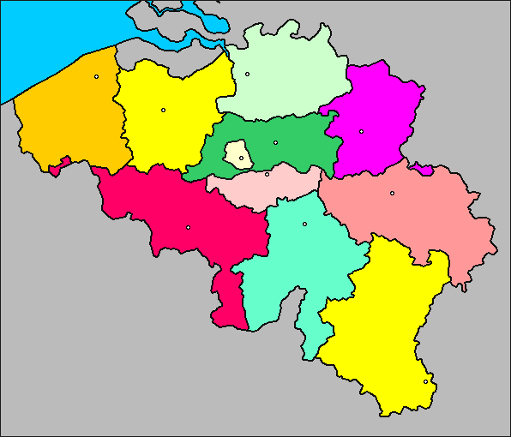



In deze les leren jullie een uitvinding ontwerpen. Daarna gaan jullie zelf aan de slag met jullie ontwerp en maken jullie een prototype.

De begrippen die we leren: **het prototype, het criterium, de verbinding, de legende**

Hier is plaats opengelaten voor je ontwerp. Vergeet zeker de legende niet!

Denk hierbij na over:

Welke elementen zijn belangrijk bij je ontwerp?

Hoe verbind je de delen aan elkaar?

Hoe zorg ik ervoor dat de uitvinding blijft rechtstaan.

|  |  |  |
| --- | --- | --- |
|  |  |  |
|  |  |  |
|  |  |  |
|  |  |  |
|  |  |  |
|  |  |  |